**Тема уроку. Натрій. Натрій гідроксид. Луги.**

**Загальна характеристика лужних елементів**

Лужні елементи — елементи IA групи (Li, Na, K, Rb, Cs, Fr), вони є першими елементами кожного періоду. На зовнішньому енергетичному рівні їхніх атомів міститься по одному електрону.

**Фізичні властивості лужних металів**

У вільному вигляді прості речовини, утворені елементами IA групи — це легкоплавкі метали сріблясто-білого (літій, натрій, калій, рубідій) або золотисто-жовтого (цезій) кольору, що мають високу м'якість і пластичність.

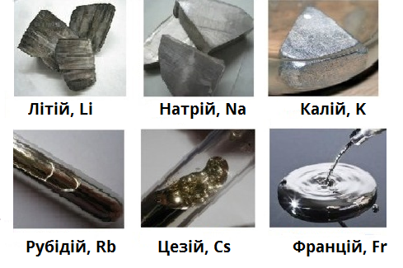

**Натрій гідроксид. Луги**

Лужні метали утворюють основні гідроксиди (основи):

* LiOH;
* NaOH (технічна назва — їдкий натр, або каустична сода);
* KOH (технічна назва — їдке калі);
* RbOH;
* CsOH.

Сила основ збільшується від літій гідроксиду LiOH до цезій гідроксиду CsOH.

Гідроксиди лужних металів є сильними основами, розчинними у воді. Загальна їх назва — **луги**.

Гідроксиди лужних металів, зокрема натрій гідроксид, виявляють усі характерні **властивості основ**:

* **є сильними електролітами і добре дисоціюють у розчині:**

NaOH=Na++OH−.

**Взаємодіє з:**

* **кислотними (і амфотерними) оксидами**:

2NaOH+CO2=Na2CO3+H2O;

2NaOH+ZnO=Na2ZnO2+H2O;

* **кислотами (і амфотерними гідроксидами):**

NaOH+HCl=NaCl+H2O;

2NaOH+Zn(OH)2=Na2ZnO2+2H2O;

* **солями (за умови утворення осаду):**

2NaOH+CuSO4=Cu(OH)2⏐↓+Na2SO4.

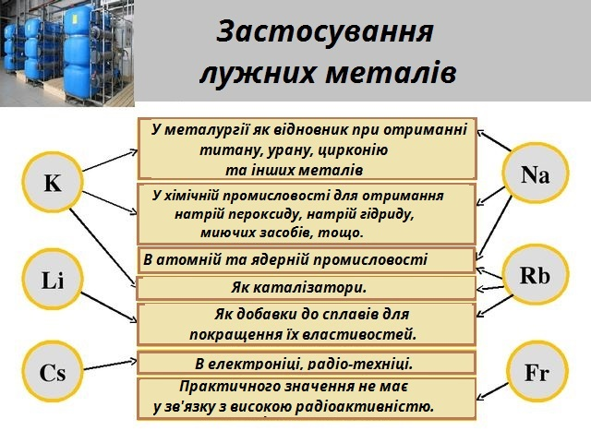

**Застосування натрій гідроксиду.** 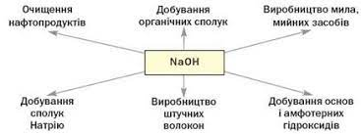

**Біологічне значення Натрію і Калію**

Натрій і Калій є важливими біогенними елементами: їхні сполуки необхідні для існування і функціонування живих організмів. Йони Натрію містяться переважно в міжклітинній рідині (майже в 15 разів більше, ніж у цитоплазмі клітин), а йони Калію — усередині клітин (майже в 40 разів більше, ніж у міжклітинній рідині). Ця різниця забезпечена функціонуванням натрій-калієвого насосу.

Перегляньте відео:

<https://www.youtube.com/watch?v=vmkpXTYLhus>

Завдання.

1. Опрацюйте **§ 33.**
2. **Розв’яжіть задачу:**

**712,3 г натрій сульфату отримали в результаті взаємодії натрій гідроксиду масою 456 г з сульфатною кислотою. Визнач відносний вихід продукту реакції (%).**